Reiki Transmutación Consciente

Guía de Estudio No. 6
Programa de Reiki Transmutación Consciente

INSTRUCCIONES:
- Lee todo el material correspondiente a esta guía
- De existir inquietudes, las puedes ir apuntando en tu block de notas y llevarlos para compartir en la clase virtual del día sábado.
- Al finalizar el material, vas a encontrar un banco de preguntas que debe ser contestado de acuerdo a lo que tú has entendido, con tus propias palabras.
- Este banco de preguntas debe ser enviado hasta el día viernes al medio día.

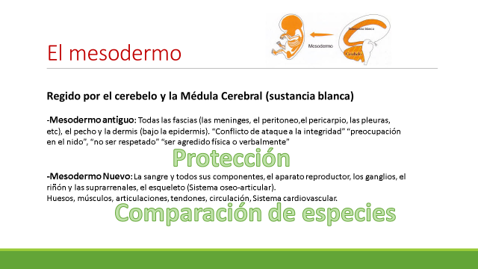
2da Capa :El mesodermo

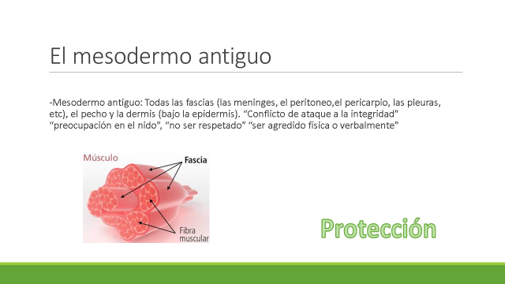

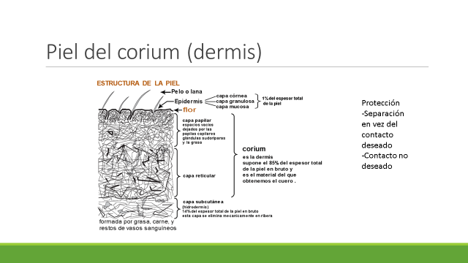

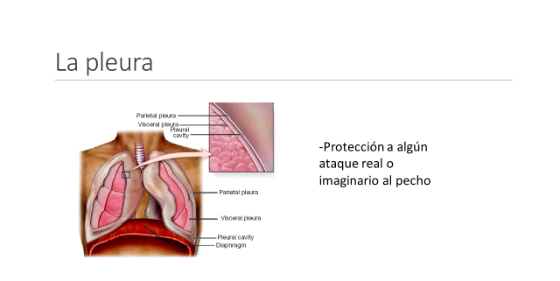

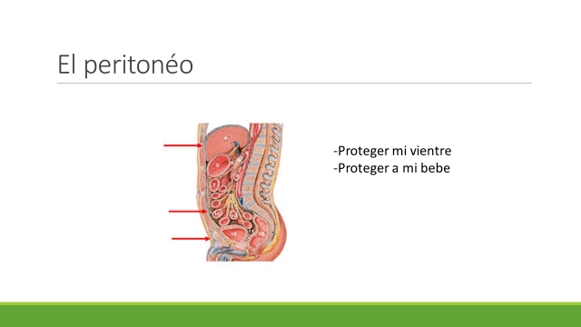

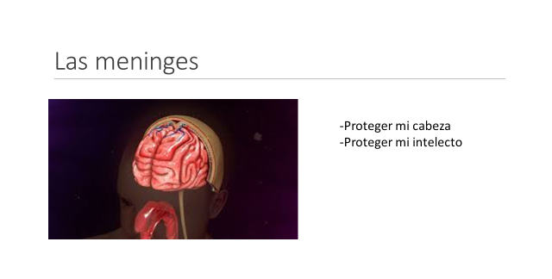

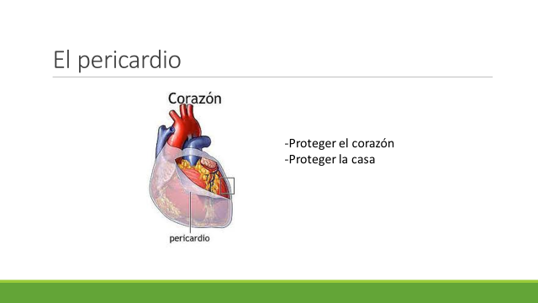

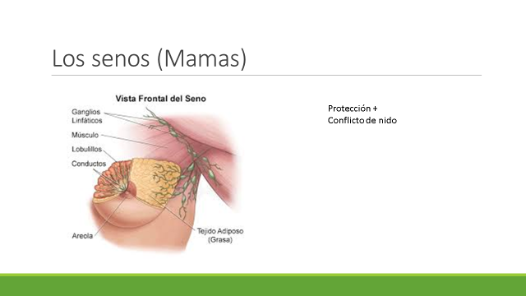

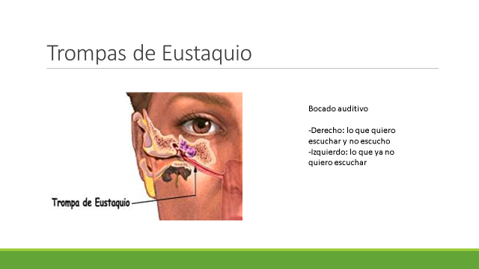

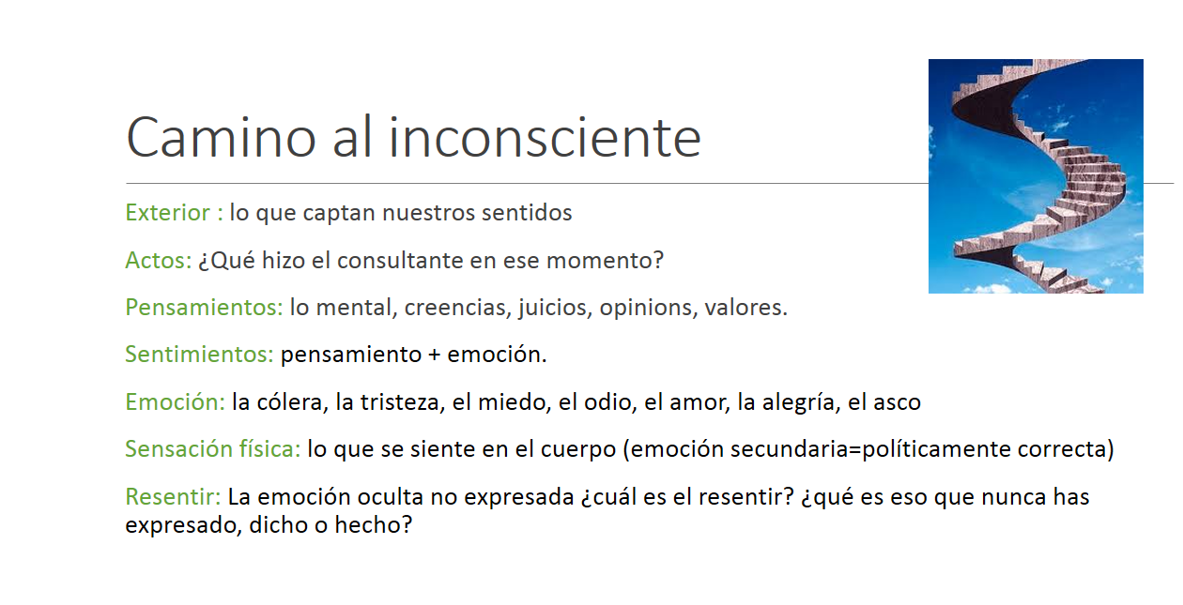

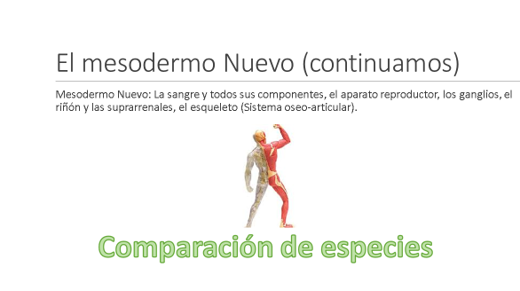

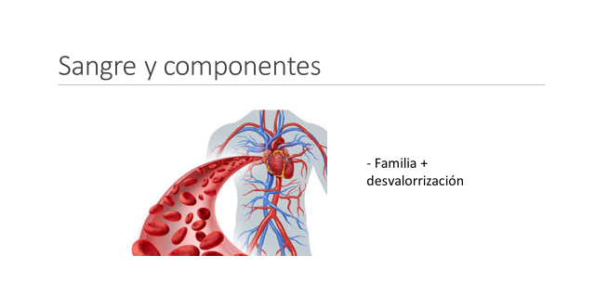

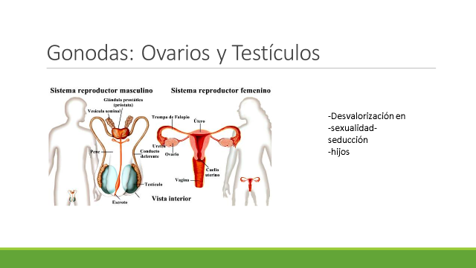

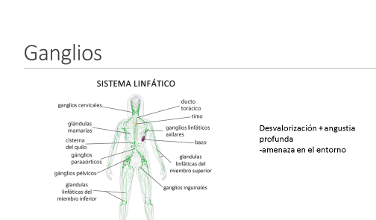

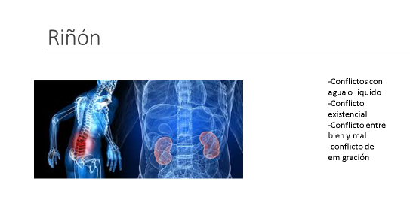

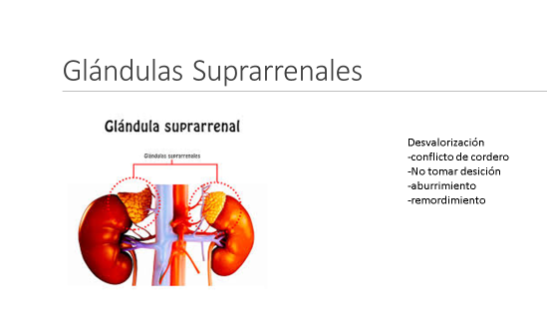

Reiki Transmutación Consciente

INSTRUCCIONES:

Revisa tu material y lleva tus inquietudes a la clase del día sábado. Sugiero aprovechar este tiempo para continuar con tus prácticas de las sesiones de Reiki así como los protocolos de Línea de Tiempo y Conexión con el Cuerpo.

Contesta las preguntas siguientes preguntas a través de este link, copia y pega:

https://docs.google.com/forms/d/e/1FAIpQLSchjMD9L1oZgzBBmnTfkQ2am7F8hb05VZRvJVRLfbkCoCj-mQ/viewform?usp=sf_link

Recuerda enviar tu trabajo antes del viernes al medio día.

- Realiza una práctica del Protocolo ¨Línea de Tiempo¨, ¿cuál es tu sentir al realizarlo, existen dudas?

- Realiza una práctica del Protocolo ¨Conexión con el Cuerpo¨, describe tus observaciones, dificultades o lo que consideres relevante.

- Continúa con tus prácticas de las Sesiones de Reiki. ¿Cuántas sesiones reportas esta semana?

- El Mesodermo Antiguo, ¿qué tipos de conflicto están guardados en esta capa?

Para la siguiente clase, ten a mano el Protocolo "Camino al inconsciente". Revísalo, lo practicaremos en la clase.

